关于公布2017年隆回县公开招聘市级示范性高中教师笔试成绩复核结果、面试人员名单和面试有关事项的通知

根据《2017年隆回县公开招聘市级示范性高中教师公告》程序，经笔试、笔试成绩复核，现予以公布面试人员名单。（面试人员名单见附表）
1、请面试人员4月19日下午2：30-5：30分到隆回教育局人事股领取面试通知书。
2、2017年4月20日早上7：30前赶到隆回县教师进修学校内操场集合参加面试，面试人员凭本人有效身份证、准考证（原笔试准考证）和面试通知书入场。逾期不到，视为自动放弃面试资格。

隆回县人力资源和社会保障局
隆 回 县 教 育 局
2017年4月13日
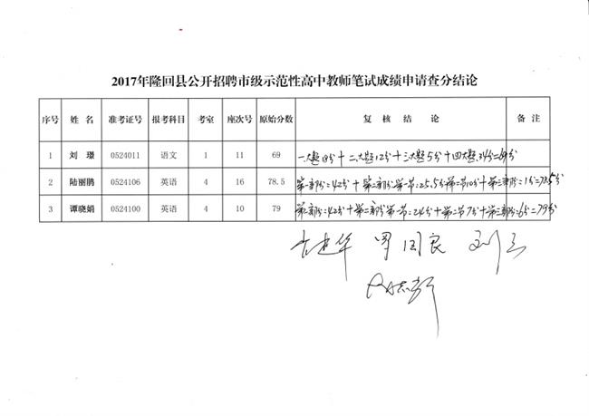
2017年隆回县公开招聘市级示范性高中教师面试人员名单
序号 | 准考证号 | 考室 | 座次号 | 姓名 | 报考科目 | 成绩 | 按百分制  折算成绩 | 备注
1 | 0524002 | 1 | 2 | 康伊慧 | 语文 | 84 | 70.00
2 | 0524012 | 1 | 12 | 贺 雪 | 语文 | 82 | 68.33
3 | 0524010 | 1 | 10 | 罗 杰 | 语文 | 79 | 65.83
4 | 0524024 | 1 | 24 | 盘贵花 | 语文 | 79 | 65.83
5 | 0524004 | 1 | 4 | 戴剑云 | 语文 | 78 | 65.00
6 | 0524018 | 1 | 18 | 曾 敏 | 语文 | 78 | 65.00
7 | 0524016 | 1 | 16 | 龙 薇 | 语文 | 77 | 64.17
8 | 0524025 | 1 | 25 | 杨秀翠 | 语文 | 77 | 64.17
9 | 0524001 | 1 | 1 | 刘 诚 | 语文 | 75 | 62.50
10 | 0524003 | 1 | 3 | 康 妮 | 语文 | 75 | 62.50
11 | 0524009 | 1 | 9 | 罗乾玲 | 语文 | 75 | 62.50
12 | 0524022 | 1 | 22 | 邓焱尧 | 语文 | 75 | 62.50
13 | 0524021 | 1 | 21 | 欧 婷 | 语文 | 74 | 61.67
14 | 0524014 | 1 | 14 | 钱霞艳 | 语文 | 72 | 60.00

2017年隆回县公开招聘市级示范性高中教师面试人员名单
序号 | 准考证号 | 考室 | 座次号 | 姓名 | 报考科目 | 成绩 | 按百分制  折算成绩 | 备注
15 | 0524121 | 5 | 2 | 黄 修 | 数学 | 99 | 66.00
16 | 0524127 | 5 | 8 | 吴 优 | 数学 | 92 | 61.33
17 | 0524122 | 5 | 3 | 张擘珠 | 数学 | 86 | 57.33
18 | 0524128 | 5 | 9 | 范雪艳 | 数学 | 85 | 56.67
19 | 0524125 | 5 | 6 | 曾博文 | 数学 | 79 | 52.67
20 | 0524126 | 5 | 7 | 罗 姣 | 数学 | 78 | 52.00
21 | 0524123 | 5 | 4 | 钱卫平 | 数学 | 75 | 50.00
22 | 0524120 | 5 | 1 | 王丽丽 | 数学 | 56 | 37.33
23 | 0524129 | 5 | 10 | 易 威 | 数学 | 51 | 34.00
24 | 0524124 | 5 | 5 | 郭 炜 | 数学 | 48 | 32.00

2017年隆回县公开招聘市级示范性高中教师面试人员名单
序号 | 准考证号 | 考室 | 座次号 | 姓名 | 报考科目 | 成绩 | 备注
25 | 0524027 | 1 | 27 | 张 倩 | 历史 | 79
26 | 0524028 | 1 | 28 | 廖海博 | 历史 | 75
27 | 0524030 | 1 | 30 | 谢 潇 | 历史 | 71
28 | 0524029 | 1 | 29 | 刘 玲 | 历史 | 67
29 | 0524035 | 2 | 5 | 卿 梨 | 地理 | 84
30 | 0524034 | 2 | 4 | 田春梅 | 地理 | 80
31 | 0524039 | 2 | 9 | 黄玉兰 | 地理 | 80
32 | 0524036 | 2 | 6 | 肖李芳 | 地理 | 78
33 | 0524042 | 2 | 12 | 石家英 | 地理 | 76
34 | 0524045 | 2 | 15 | 李小娜 | 地理 | 76
35 | 0524038 | 2 | 8 | 周勇军 | 地理 | 72
36 | 0524043 | 2 | 13 | 龙 永 | 地理 | 72
37 | 0524031 | 2 | 1 | 陶 沙 | 地理 | 70
38 | 0524032 | 2 | 2 | 叶湘隆 | 地理 | 70
39 | 0524049 | 2 | 19 | 袁新平 | 计算机 | 73
40 | 0524050 | 2 | 20 | 王素梅 | 计算机 | 59
41 | 0524058 | 2 | 28 | 宁佳良 | 体育 | 73
42 | 0524052 | 2 | 22 | 谭俊海 | 体育 | 70
43 | 0524066 | 3 | 6 | 胡婵娟 | 生物 | 80
44 | 0524070 | 3 | 10 | 何立萍 | 生物 | 66
45 | 0524078 | 3 | 18 | 马学文 | 化学 | 88
46 | 0524075 | 3 | 15 | 唐红梅 | 化学 | 71
47 | 0524079 | 3 | 19 | 彭 佳 | 化学 | 69
48 | 0524080 | 3 | 20 | 朱甜甜 | 化学 | 63
49 | 0524084 | 3 | 24 | 宁小苏 | 政治 | 72
50 | 0524085 | 3 | 25 | 刘安明 | 政治 | 70
51 | 0524090 | 3 | 30 | 莫月锋 | 政治 | 67
52 | 0524087 | 3 | 27 | 肖 东 | 政治 | 67
53 | 0524099 | 4 | 9 | 王宇丽 | 英语 | 85.5
54 | 0524102 | 4 | 12 | 梁芳红 | 英语 | 84
55 | 0524103 | 4 | 13 | 刘 艳 | 英语 | 82.5
56 | 0524115 | 4 | 25 | 谭 菁 | 英语 | 82.5
57 | 0524105 | 4 | 15 | 陈 蓉 | 英语 | 82
58 | 0524111 | 4 | 21 | 范姣娟 | 英语 | 81.5
59 | 0524094 | 4 | 4 | 禹 媚 | 英语 | 80.5
60 | 0524104 | 4 | 14 | 钟 叶 | 英语 | 80.5
61 | 0524101 | 4 | 11 | 钱黎黎 | 英语 | 79.5
62 | 0524108 | 4 | 18 | 袁帒强 | 英语 | 79.5
63 | 0524093 | 4 | 3 | 赵 情 | 英语 | 79
64 | 0524100 | 4 | 10 | 谭晓娟 | 英语 | 79
65 | 0524119 | 4 | 29 | 黄先玉 | 物理 | 52
66 | 0524118 | 4 | 28 | 贺敏娟 | 物理 | 42

